

**Vedtekter**

**for kulturskolen i Dønna**

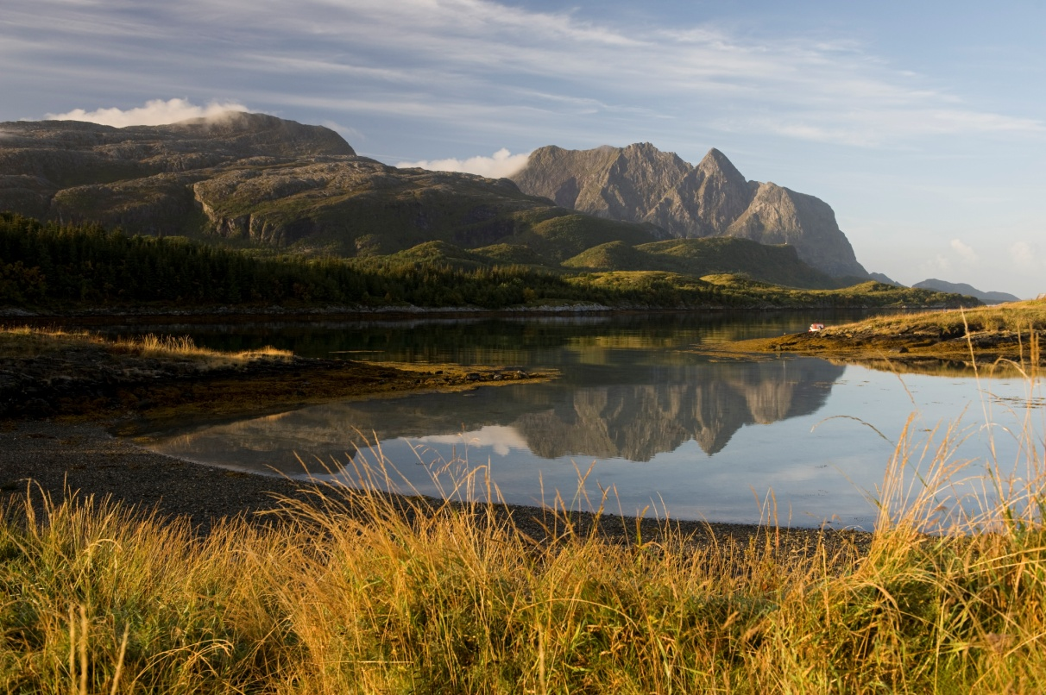

Foto: Erlend Haarberg

Vedtatt i møte 25.02.14 sak 4/14

**1 Formål**

Kulturskolen er et kommunalt opplæringstilbud innen musikk, dans, drama, og andre

kulturelle områder for innbyggere i Dønna kommune. Kulturskolen er hjemlet i lov om

kulturskole og skal til enhver tid tilstrebe å gi tilbud til et størst mulig antall elever i alle

aldersgrupper.

**2 Rammer for driften**

Kulturskolen skal drives i samsvar med vedtekter som er vedtatt av

kommunestyret.

**3 Kulturskoleutvalg**

Det opprettes et utvalg for kulturskolen bestående av:

* Rektor ved Dønna barne- og ungdomsskole
* En representant ansatte
* En representant Dønna horn
* En foreldrerepresentant
* En politisk valgt representant

De ansatte og foreldre velger sine representanter ved oppstart nytt skoleår. Valg av foreldrerepresentant avholdes på et foreldremøte. Det avholdes minimum møte i kulturskoleutvalget en gang i halvåret. Det skrives referat fra møtene.

Utvalget fungerer som et samarbeidsorgan for kulturtilbudet som gis av kulturskolen i Dønna.

**4 Lokalisering**

Kulturskolen skal disponere base og gratis øvingslokaler ved Dønna Barne- og ungdomsskole.

**5 Styringsverk**

Kulturskolen er underlagt rektor ved Dønna barne- og ungdomsskole.

**6 Ledelse og bemanning**

Kulturskolen ligger administrativt under rektor ved Dønna barne- og ungdomsskole.

**7 Retningslinjer for opptak**

Søknadsfrist for ny elevplass i kulturskolen er 15.05 og 15.11. Det er utarbeidet eget søknadsskjema. Ansatt i kulturskolen kan ha delegert ansvar for opptak og praktisk tilrettelegging av tilbudet.

**8 Inntaksforskrifter**

Alle kan i prinsippet bli elever ved kulturskolen. Ved opptak gjøres følgende prioriteringer:

- Grunnskoleelever / barn i barnehage har fortrinnsrett

- Hvis skolen har ledig kapasitet tas voksne elever inn

- Yngre elever tas opp foran eldre

Elever med særlige behov tas inn på grunnlag av vurdering uavhengig av de generelle

inntakskriterier.

**9 Klage på inntak**

Klagefristen er tre uker fra opptak er gjort kjent for søkeren. Klagene behandles av styret.

**10 Oppsigelse av plass**

Elever har plass til den sies opp, fortrinnsvis innen 15.05 og 15.11.

Kontingenten betales halvårlig, og refunderes ikke dersom eleven slutter i løpet av et halvår.

Ved tilfeller av sykdom, flytting, etc., kan egenandelen refunderes etter søknad. Elever som ikke har betalt egenandel innen en måned fra krav er mottatt, kan miste plassen i kulturskolen.

Kulturskolen kan avlyse undervisningen 4 ganger i semesteret i hvert fag hvis det ikke er mulig å skaffe vikar. Dette uten at elevene får refundert skolepenger.

**11 Betalingssatser 2013:**

- Elever gruppe 1-3 750,- pr. halvår

- Elever gruppe 4+ 600,- pr. halvår

- Voksne 1000,- pr. halvår

- Kortkurs og lignende Avhengig av kostnader

- Instrumentleie 250.- pr. halvår

- Materiell, noter med mer Inntil kr. 300.-

- Søskenmoderasjon 30 %

- Det gis 25 % moderasjon ved deltagelse i flere tilbud.

- Salg av tjenester, barn og unge 70 % av kostnadene

- Salg av tjenester, voksne 100 % av kostnadene

**12 Undervisning**

Musikk- og kulturskoletilbudet kan foregå både i elevenes skoletid etter avtale med foreldre og lærer og på ettermiddag / kveld. Undervisningen skal skje etter halvårsplaner utarbeidet av

lærerne.

**13 Årsplan / årsmelding**

Kulturskoleutvalget kommer med innspill til årsplan. Årsplanen skal være ferdigstilt innen 1.oktober. Årsmelding for kulturskolens virksomhet legges inn under rapporteringen fra Dønna barne- og ungdomsskole.

**14 Retningslinjer for ansatte**

Stillingsbeskrivelse som for andre lærere tilsatt ved Dønna- barne og ungdomsskole.